DIERENSPOREN
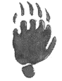 | hond
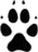 | hert
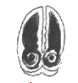 | everzwijn
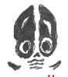 | mol
 | vos
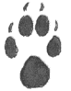 | vogel

DIERENSPOREN
hond
hert
everzwijn
mol
vos
vogel

